

*.* ***ensemble on peut mieux***

**Fiche de travail N :(3 )**

Nom : _________________ Classe : (3A+B) Date : _______________

**Objectif savoir lire l’ heure**

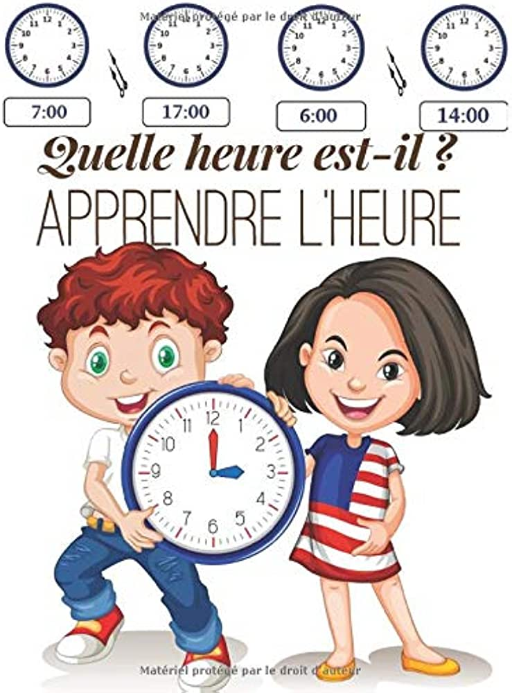

**a-Pour demander l’heure on pose la question suivante :**

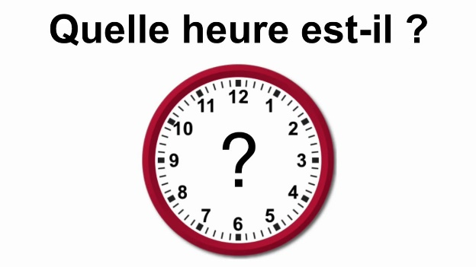

**b- On répond :**

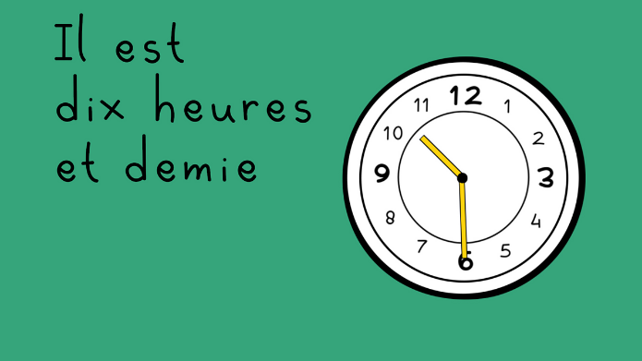 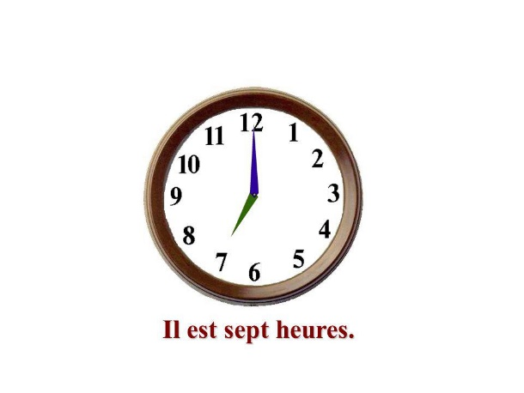

1. **1 Complete les questions suivants :**
2. **____________ heure est il?**
3. **Quelle ____________est –il ?**
4. **Quelle heure _________?**
5. **Quelle heure est il ________?**

**_________________________________?**

1. **Ecris les heures suivantes**

|  |  |
| --- | --- |
| Lire l'heure : cours CP - Mathématiques - SchoolMouv | **___________________________** |
| Quelle heure est-il? Flashcards | Quizlet | **____________________________** |
| MFL@Clevedon : Quelle heure est-il? | **__________________________** |
| Time - l'heure / Quelle heure est-il? What time is it? Flashcards | Quizlet | **___________________________** |
| Lire l'heure : cours CE2 - Mathématiques - SchoolMouv | **__________________________** |
| Quelle heure est-il? Flashcards | Quizlet | 3d rendering cartoon cute light bulb emoji icon illustration **____________________** |

|  |  |
| --- | --- |
| Quelle heure est-il? Flashcards | Quizlet | **________________________** |
| Donner l'heure: et quart, moins le quart, et demie, etc. Flashcards |  Quizlet | **_________________________** |
| Quiz: Il est quelle heure? () | **________________________** |
| Quia - concours de l'heure | **_________________________** |
| TIME | Baamboozle - Baamboozle | The Most Fun Classroom Games! | **________________________** |
| Il est quelle heure? Flashcards | Quizlet | **________________________** |
| French Time Flashcards by ProProfs | **_________________________** |

**3-Dessine l’ heure**

|  |  |
| --- | --- |
| Horloge Sans Aiguilles | Photo Gratuite | **Il est deux heures** |
| Horloge Sans Aiguilles | Photo Gratuite | **Il est sept heures** |
| Horloge Sans Aiguilles | Photo Gratuite | **Il est neuf heures et demie** |
| Horloge Sans Aiguilles | Photo Gratuite | **_Il est une heure .** |

